**Report assignment#2**

**Micro Robot**

**Group 3**

จัดทำโดย

นายศุภวิชญ์ แสงสุวรรณ 59011341

นายชญานิน จันทนานนท์ 59010255

นางสาวนันทิกานต์ อาวะกุลพาณิชย์ 59010724

เสนอ

อาจารย์จิระศักดิ์ สิทธิกร

**คณะวิศวกรรมศาสตร์ สาขาวิชาคอมพิวเตอร์**

**สถาบันเทคโนโลยีพระจอมเกล้าเจ้าคุณทหารลาดกระบัง**

**1.Robot detail**

1.) sensor

-ultrasonic มี 3 ตัวทางด้านซ้าย หน้า และ ขวา

-gyroscope ติดทางด้านซ้ายของ brick

2.) motor

- 2 ตัวซ้ายขวา

-ล้อหลังแบบกลิ้ง

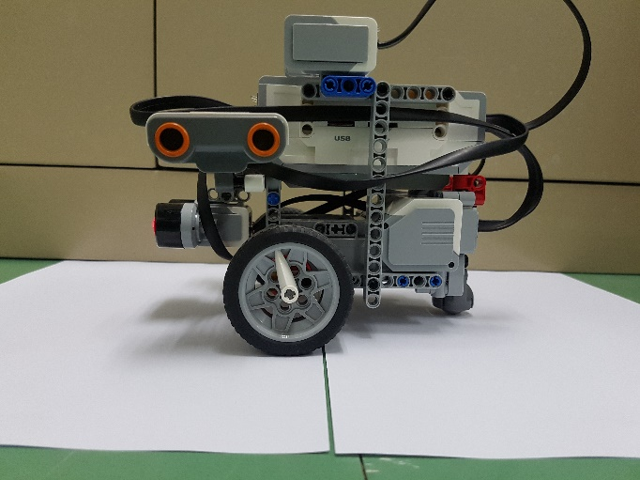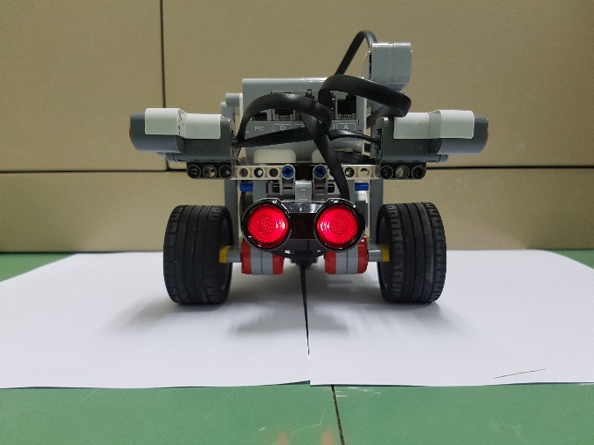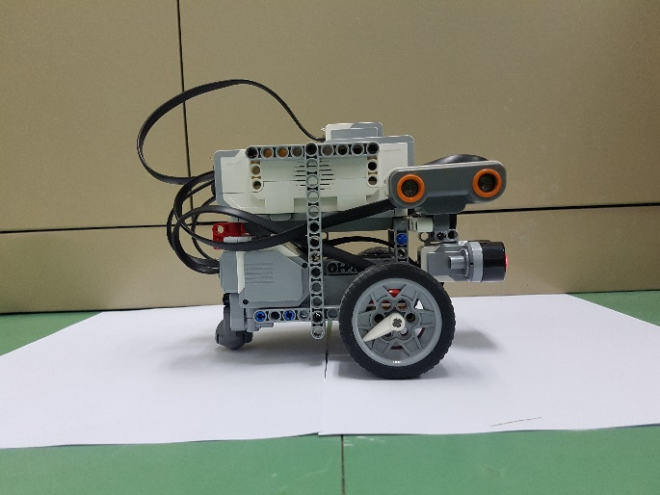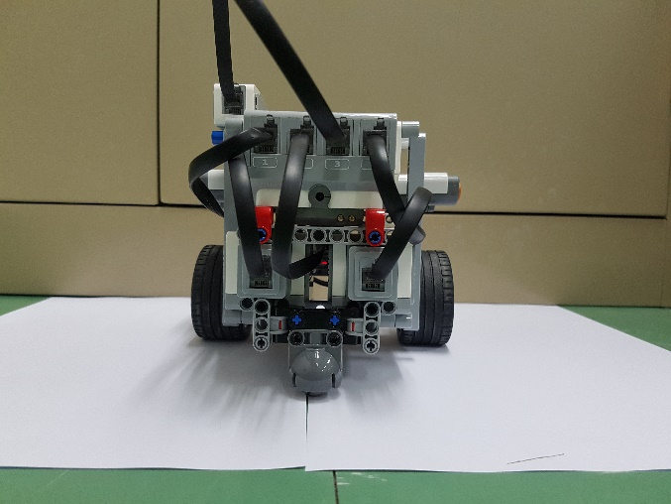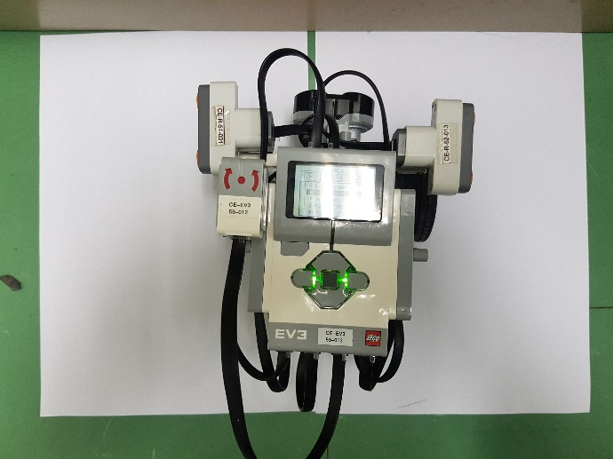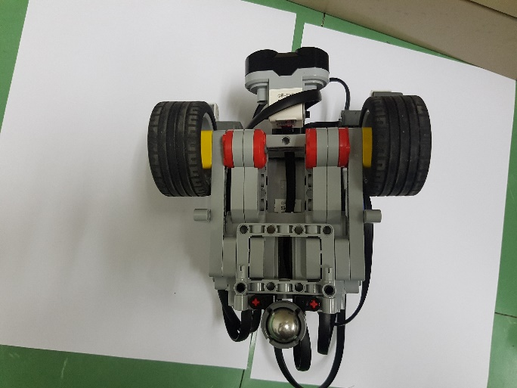

**2.Concept design**

1. เราเซนเซอร์อัลตร้าโซนิค 2 ตัวด้านซ้ายและขวาเช็คระยะทั้งสองข้างเพื่อไม่ให้หุ่นยนต์เดินชนกำแพง
2. นอกจากใช้อัลตร้าโซนิคเพื่อให้เดินตรงแล้วเรายังใช้เพื่อสร้าง map
3. ระหว่างการเดิน เราเช็คค่าของอัลตร้าโซนิคอยู่ตลอด เมื่อหุ่นยนต์เดินชิดด้านใดด้านนึงเกินไป ก็จะให้หุ่นยนต์เดินเอียงไปอีกด้าน
4. ตัวแปร map เป็น array ขนาด 9x9 เก็บ int ที่บอกว่าด้านไหนมีกำแพงบ้าง ดังรูปด้านล่าง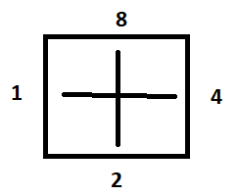
5. การเดินสำรวจแผนที่ ใช้วิธี tree traversal โดยมีการเก็บประวัติการเดินใส่ stack ไว้ แล้วจะ pop ออกมาเพื่อเดินย้อนกลับ และจะหยุดค้นหาเมื่อ stack ว่างเปล่า หรือก็คือเดินครบทั้งแผนที่แล้วนั้นเอง
6. การหา Shortest Path ใช้วิธีการ dijkstra เพื่อค้นหาเส้นทางที่สั้นที่สุด และเมื่อพบเจอแล้วจะสั่ง คำสั่งให้หุ่นเดินไปตามเส้นทางที่สั้นที่สุดที่พบ

**3.Flowchart**

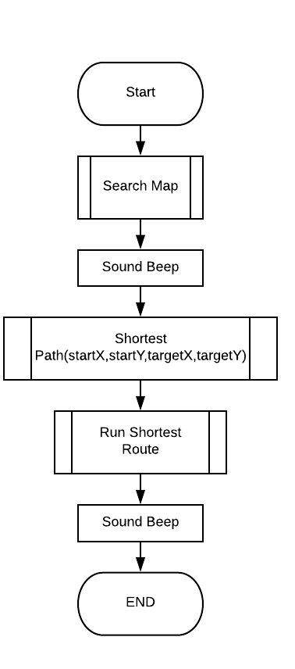

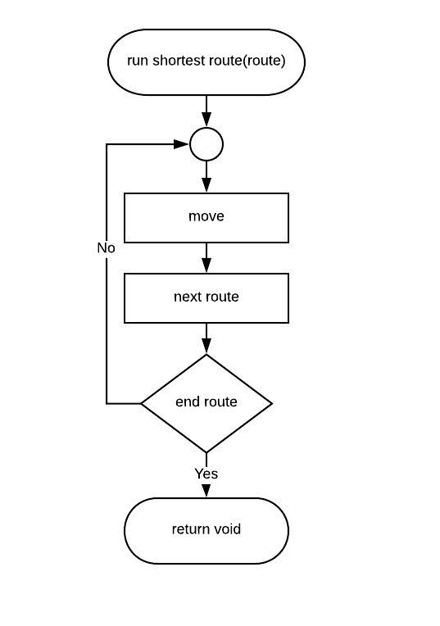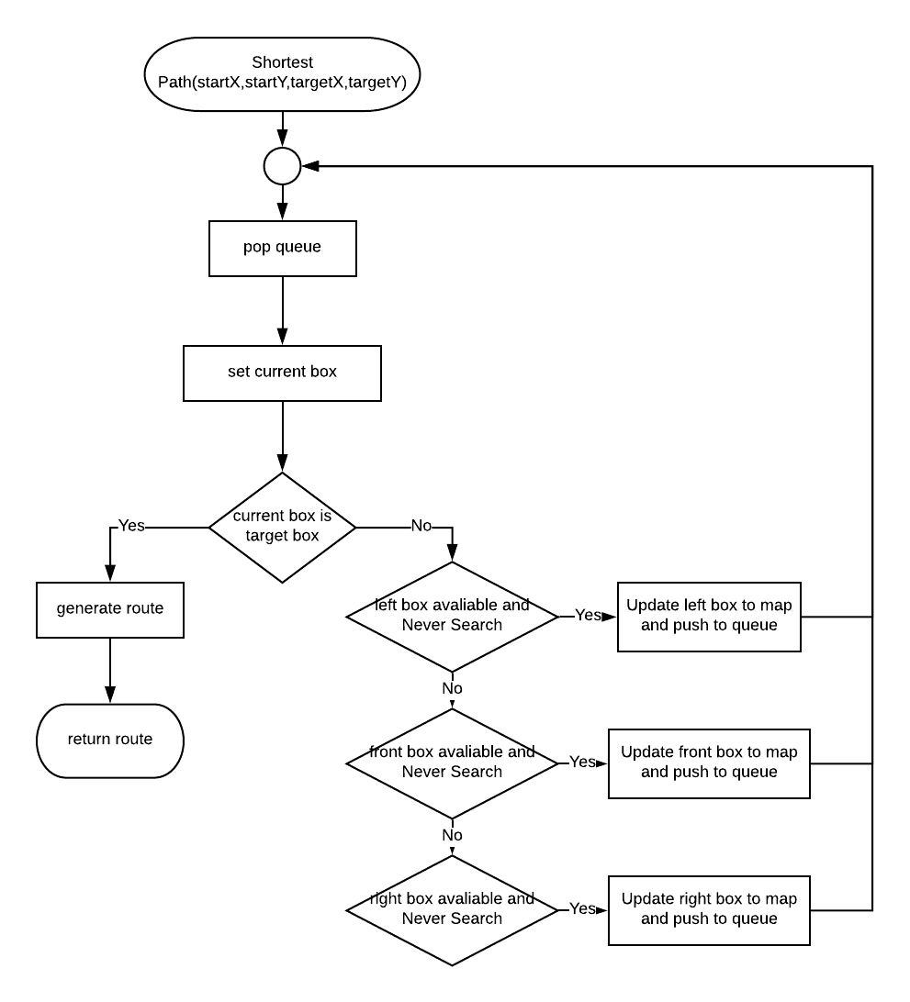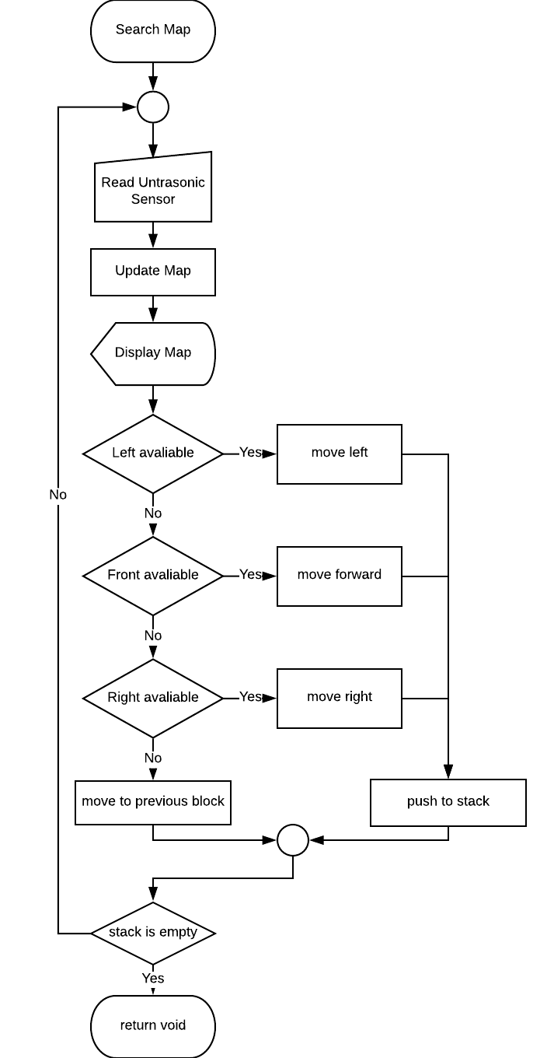

**4.Summary**

สรุปได้ว่าการทำหุ่นยนต์ค้นหาเส้นทางในเขาวงกตครั้งนี้ ได้มีการใช้เทคนิคการควบคุมรถแบบ PID และยังมีการใช้อัลกอริทึมค้นหาเส้นทางที่มีความรู้เรื่อง tree , recursion , stack , queue อีกด้วย